令和7年５月吉日

一般社団法人　日本建築構造技術者協会

東北支部長　　平山　浩史

「第10回ＪＳＣＡ東北構造デザイン交流会2025」事業協賛のお願い

謹啓　時下ますますご隆盛のこととお喜び申し上げます。

平素は、日本建築構造技術者協会東北支部の活動にご支援とご協力を賜りまして、誠に有難うございます。これまで開催してまいりました構造デザイン交流会は、おかげさまで第10回を迎えることができました。多くの方々のご支援をいただきまして長く継続できていることに、あらためて感謝申し上げます。

構造デザイン交流会は、建築学科の学生および建築業界の実務者が150名近く集まり、構造設計のアイディアや設計作品の発表などを通じ、設計業務への関心を醸成し、技術者の研鑽に資する場として開催されています。会員・支部賛助会員の皆様には本事業の趣旨をご理解いただき、協賛を賜りたく存じますので、何卒ご高配くださいますようお願い申し上げます。

協賛いただきました企業様は、発表作品の概要をまとめたプログラムに広告を掲載し、交流会の進行中に企業名を画面掲示いたします。また別枠となりますが、休憩時間を利用して動画形式のプロモーションビデオを放映いただく企業様も募集いたしますので、こちらの出展希望有無につきましても合わせてご検討くださいますようお願いいたします。

謹白

記

■ ご協賛額　1口　10,000円（複数口数歓迎いたします）

ＪＳＣＡ東北構造デザイン交流会2025プログラムおよび交流会の画面にて掲示いたします。

（掲載例/実寸サイズＡ4判に10社分掲載）

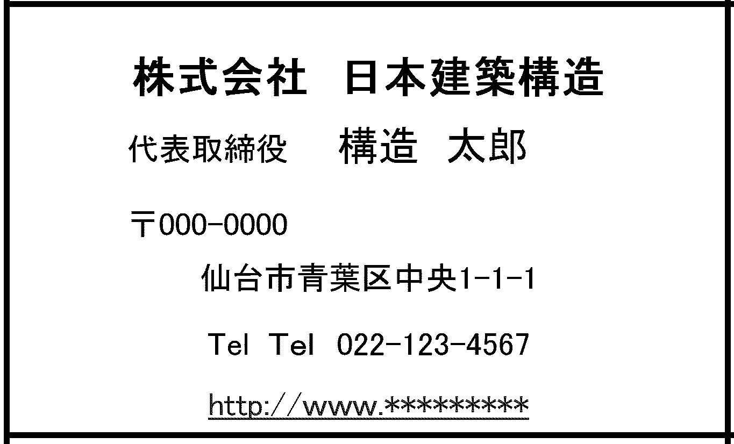

こちらは、ロゴ等の掲載希望がない場合の定型となります。

ロゴ等が必要な場合は、定型外の申し込みをお願いいたします。

JSCAにて定型とロゴを組み合わせることはいたしません。

■募集期間　2025年6月6日まで

■申し込み先　日本建築構造技術者協会東北支部　構造デザイン委員会

担当：熊谷　　kumagai.shogo@obayashi.co.jp

井戸川　san5-t_idogawa@ace.ocn.ne.jp

■ 添付資料「第10回ＪＳＣＡ東北構造デザイン交流会2025」募集要項

■協賛申込用紙　　（申込期間　本日～2025年6月6日まで）

**「第10回ＪＳＣＡ構造デザイン交流会2025」協賛申込書**

**申込み者区分（丸印）**

|  |  |  |  |
| --- | --- | --- | --- |
| 会員（正・一般・名誉・学術） | 賛助会員 | 学生会員 | 非会員 ・学生 |

**掲載する内容**

**（掲載内容が昨年と同じ場合、会社名・口数以外の項目を適宜省略いただいても構いません）**

|  |  |
| --- | --- |
| 会社名 |  |
| 代表者氏名 | 肩書  氏名 |
| 〒/住所 | 〒 |
| 電話番号/ホームページ | Tel  URL |
| 定型広告の確認 | * 定型でよい　→　前頁参考例の定型となります * 定型外としたい　→　※注意点をご確認ください |
| お申し込み　口数 | * １口　　□（　　　）口 |
| プロモーションビデオ放映希望 | * 希望する（時間長さによって協賛費を協議します） |

お申込担当者

ﾌﾘｶﾞﾅ

氏名

勤務先名 　　 　　　 　　　　連絡先TEL：

連絡先住所　　：

連絡先　E-mail：

連絡事項

※定形外を希望される場合は、広告原稿を85×50mmのサイズに作成し、JPGもしくはPDFデータにて送付ください。画像データをそのまま掲載いたします。カラー可です。  
昨年広告データのままで良い場合は、その旨をお知らせくだされば、再利用いたします。

※誤記を防ぐため、必ずWORDデータを送付ください。

※お申込みご担当者様あてに、JSCA事務局より振り込み用紙を送付させて頂きますので、振り込み処理のほどよろしくお願いいたします。（お振込期限7/末予定）

＜協賛応募全般についての問合せ先＞

前ページ記載の申込先、もしくは以下にご連絡ください

JSCA東北支部構造デザイン委員長：星野　tsune@kajima.com